Муниципальное бюджетное общеобразовательное учреждение  «Средняя общеобразовательная школа № 15 с углубленным изучением отдельных предметов»  Советского района г. Казани | 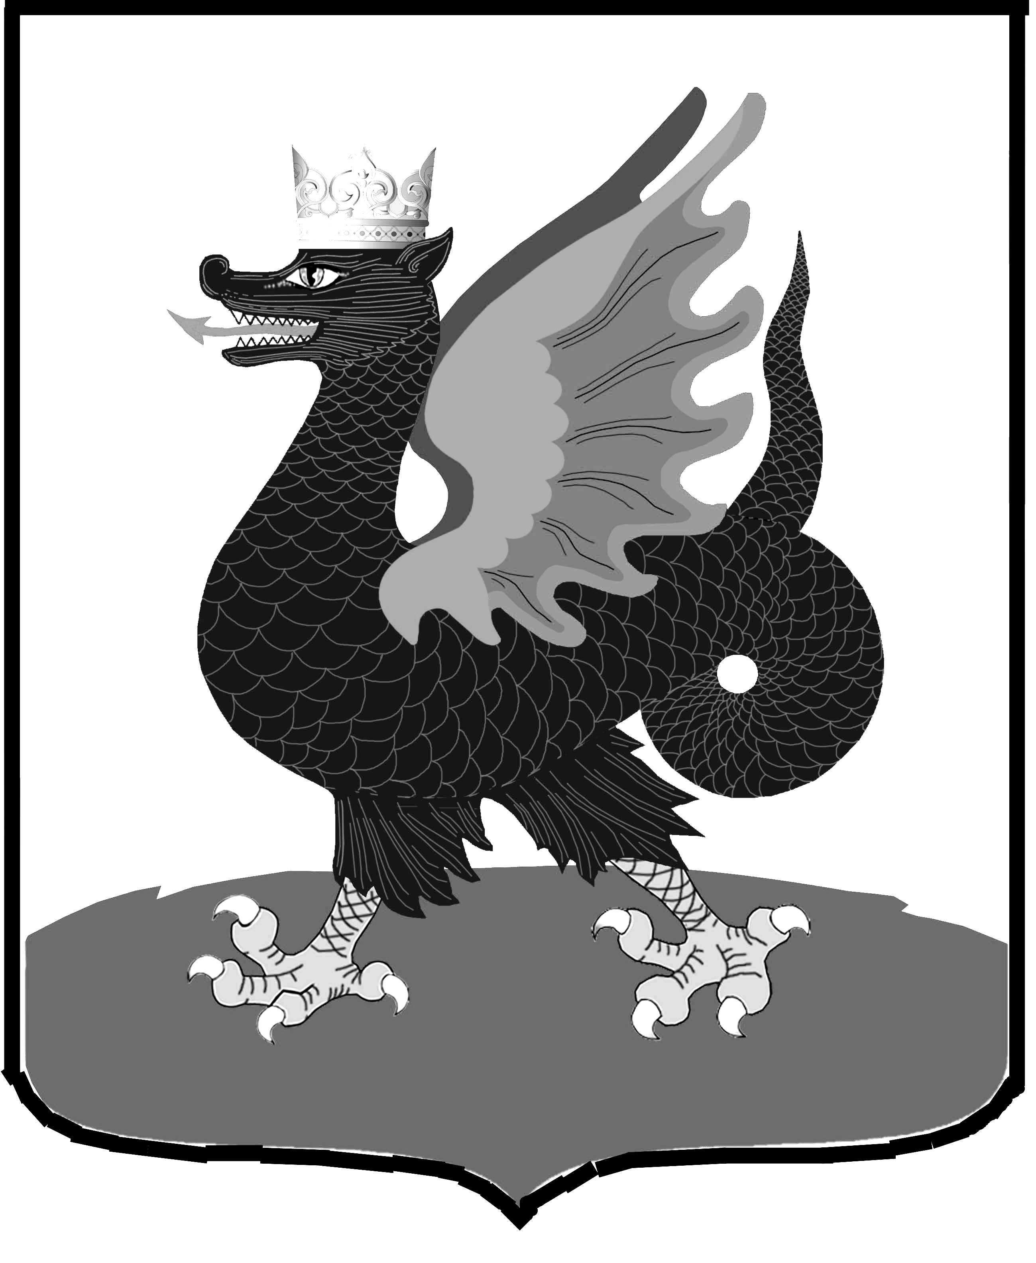 | Муниципаль бюджет гомуми белем бирү учреждениесе  Казан шәһәренең Совет районы  «Аерым фәннәрне тирәнтен өйрәтүче  15 нче гомуми урта белем бирү мәктәбе»

«Фестиваль педагогических идей»
Конкурс инновационных программ, проектов и
инновационных разработок

Конкурсная работа
«Реализация модуля внеурочной деятельности «Умелые ручки»
в соответствии с ФГОС НОО»

Автор проекта:
Авдеева Н.Н., учитель технологии
1 кв.категории

Казань
Ещё есть умение видеть в окружающей жизни то,
что не замечают, не видят другие.
Умение внимательно вглядываться в жизнь –
самое главное умение!
Б.М. Неменский.

Пояснительная записка

Главная задача искусства в современном обществе – формирование души человеческой. Человек овладевает миром духовных ценностей на протяжении всей жизни. Этот процесс становится основой его личности. Поэтому трудно переоценить значение воздействий искусства на общее психологическое развитие ребёнка, на его формирование выявление и правильное развитие его потенциальных духовных возможностей и потребностей.
Известно, что среди учащихся всё большею популярность приобретают художественно-дизайнерские и технические виды деятельности, неотъемлемой частью которых является творческий труд. Занятия по декоративно-прикладной деятельности имеют эстетически-художественную направленность формируют творческое мышление учащихся вооружают их техническими и эстетическими знаниями, развивают художественные, конструкторские и трудовые умения и навыки.
Программа разбита на четыре блока. Занятия по данной программе благотворно повлияют на развитие детской фантазии, пробудят заложенное в человеке от природы чувство прекрасного, будут развивать творческие способности. Умение изготовить своими руками игрушки, поделки помогает детям самоутвердиться в глазах сверстников, что особенно важно в период нравственного становления личности ребенка сначала в детском объединении, а затем и в окружающем мире. Воспитание и обучение в кружке осуществляется "естественным путем", в процессе творческой работы.
Участие преподавателя в создании поделок и композиций осуществляется "сквозь" ребенка, т.е. ученик получает от педагога ту информацию, те примеры, которые необходимы ему для осуществления собственного замысла и собственных, соответствующих возрасту, представлений о мире.
Одно из условий освоения программы - стиль общения педагога с детьми на основе личностно-ориентированной модели.
Программа предполагает соединение игры, труда и обучения в единое целое, что обеспечивает единое решение познавательных, практических и игровых задач (при ведущем значении последних). Занятия проводятся в игровой форме, в их основе лежат творческая деятельность, т.е. создание оригинальных творческих работ.
Все поделки функциональны: ими можно играть, их можно использовать в быту, их можно подарить друзьям и родным.
Особое внимание уделяется созданию в детском коллективе доброжелательной творческой обстановке, что способствует проявлению индивидуальности каждого.
Первый блок. «Работа с природными материалами». Природа способна пробуждать в людях лучшие чувства, только надо с детства учить видеть и понимать ее красоту. В природном материале заложены удивительные возможности, раскрывая их можно создавать подлинные произведения искусства. Из засушенных листьев, трав, цветочных лепестков, соломы, семян, плодов растений, перьев птиц, берёсты можно создавать уникальные картины.
Художественные композиции из природных материалов, выполненные с любовью и вдохновением, помогают украсить любой интерьер и внести в помещение дыхание и красоту природы.
Второй блок. « Изонить». Каждый ребенок любит рисовать. Дети рисуют карандашами, красками, палочкой на снегу и пальцем на замерзшем окне, мелом на асфальте и угольком на случайной дощечке, стеклышком на песке и многими другими инструментами и материалами. Оказывается, их можно научить рисовать и нитью. Изонить - так называется этот вид деятельности.
Изонить или нитяная графика - это графический рисунок, выполненный нитями, натянутыми в определенном порядке на твердой основе.
Используя эту технологию, можно создать великолепные открытки на память, обложки для рукописных книг, закладки, декоративные панно, и даже оформить элементы одежды.
Результат работы в технике "изонить" завораживает детей красотой. А где красота - там и радость, и праздник. И всегда хорошее настроение.
Третий блок. «Работа с бумагой в технике «квиллинг». Бумага-первый материал, из которого дети начинают мастерить, творить, создавать неповторимые изделия. Она известна всем с раннего детства. Устойчивый интерес детей к творчеству из бумаги обуславливается еще тем. Что данный материал дает большой простор творчеству.
Бумажный лист помогает ребенку ощутить себя художником, дизайнером, конструктором, а самое главное - творческим человеком. Претерпевая колоссальные изменения с древних времен, бумага в современном мире представлена большим разнообразием. Цветная и белая, глянцевая и бархатная, папирусная и шпагат - она доступна всем слоям общества.
Обычный материал- бумага- приобретает новое современное направление. Им можно работать в разных техниках. Бумажная филигрань - старинная техника обработки бумаги. Распространенная в наше время, получила название «квиллинг». «Квиллинг» открывает детям путь к творчеству, развивает фантазию и художественные возможности.
Четвертый блок. « Декоративное панно». В настоящее время актуальной стала проблема сохранения культурной и исторической самобытности России, национальных традиций народов Татарстана , незыблемых нравственных ценностей. Декоративно-прикладное искусство органично вошло в современный быт и продолжает развиваться, сохраняя национальные традиции в целостности. Оно содержит в себе огромный потенциал для освоения культурного наследия, так как донесло до сегодняшнего дня практически в неискаженном виде характер духовно-художественного постижения мира. Изготовление декоративных панно поможет детям развиваться, узнавая и сохраняя национальные традиции. В этом блоке будут обобщены универсальные учебные действия, полученные на предыдущих занятиях и уроках технологии.
Ручной труд вырабатывает такие волевые качества, как терпение и настойчивость, последовательность и энергичность в достижении цели. Аккуратность, тщательность в исполнении работы, позволяют воспитанникам само утверждаться, проявляя индивидуальность и получая результат своего художественного творчества. У детей формируются умения обращения с инструментами, необходимые для начала школьного обучения. Происходит ориентация младших школьников на ценность труда в эмоционально-поведенческом аспекте.

Цель программы: пробуждение интереса к декоративно-прикладным промыслам, ознакомление младших школьников с доступным их возрасту видом художественного труда, развитие эстетического вкуса.

Задачи:

1. Познакомить детей с основами декоративного творчества.

2. Формировать умения и навыки работы в новой технике.

3.Расширять представления учащихся о видах декоративно-прикладного искусства.
4.Развивать основы творческой деятельности, конструкторско-технологического мышления, пространственного воображения, эстетических представлений, формирования внутреннего плана действий.

5.Способствовать развитию у ребенка:

Мелкой моторики пальцев рук, что оказывает положительное влияние на речевые зоны коры головного мозга;

Сенсорного восприятия;

Глазомера;

Логического мышления;

Воображения;

Волевых качеств (усидчивости, терпения, умения доводить работу до конца и т.п.)

6.Воспитывать эмоционально-ценностное отношение к окружающему, способствовать формированию эстетического вкуса.

Организационные принципы (возраст детей, сроки реализации программы, условия набора, режим занятий, наполняемость групп)
Программа «Умелые ручки» адресована учащимся 1-х классов начальной школы
Сроки реализации : один учебный год.
Модуль рассчитан на 33 учебные недели.
Занятия проводятся по 35 минут 1 раз в неделю

По желанию детей занятия кружка могут быть продолжены на следующий год, при этом на последующих курсах обучения выполняются более сложные изделия.
Группа учащихся не должна превышать 12 человек, чтобы учитель мог оказать каждому достаточную помощь и осуществлять качественный контроль за соблюдением техники безопасности при работе с колющими инструментами. Сам педагог должен очень хорошо владеть данными техниками.
Технологии обучения:
При проведении занятий учитывается:
- уровень знаний, умений и навыков воспитанников
- самостоятельность ребёнка
- его активность
- его индивидуальность
- его индивидуальные особенности
- особенности памяти, мышления и познавательные интересы
Ведущими технологиями при изучении курса являются проектная деятельность.
Формы и методы занятий.
В процессе занятий используются различные формы занятий:
традиционные, комбинированные и практические занятия; беседы, игры.
А также различные методы:
Методы, в основе которых лежит способ организации занятия:
• словесный (устное изложение, беседа, рассказ, и т.д.)
• наглядный (показ мультимедийных материалов, иллюстраций,
наблюдение, показ (выполнение) педагогом, работа по образцу и др.)
• практический (выполнение работ по инструкционным картам, схемам и др.)
Методы, в основе которых лежит уровень деятельности детей:
• объяснительно-иллюстративный – дети воспринимают и усваивают готовую информацию
• репродуктивный – учащиеся воспроизводят полученные знания и освоенные способы деятельности
• частично-поисковый – участие детей в коллективном поиске, решение поставленной задачи совместно с педагогом
- исследовательский – самостоятельная творческая работа учащихся

Методы, в основе которых лежит форма организации деятельности учащихся на занятиях:
• фронтальный – одновременная работа со всеми учащимися
• индивидуально-фронтальный – чередование индивидуальных и фронтальных форм работы
• групповой – организация работы в группах.
• индивидуальный – индивидуальное выполнение заданий, решение проблем.
• и другие.

Учебный тематический план
№  п/п | Наименование  разделов  тем | Всего  часов | Из них
№  п/п | Наименование  разделов  тем | Всего  часов | Теория | Практика
1блок | Работа с природными материалами. | 6 | 3 | 3
1. | Художественное конструирование из природных материалов. |  | 1
2. | Подготовка природного материала к работе, инструменты и приспособления, инструктаж по технике безопасности. |  |  | 1
3. | Основы композиции, разработка эскизов. |  | 1
4. | Композиция из природных материалов. |  |  | 2
5. | Оформление и защита готовых изделий. |  | 1
2блок | Изонить. | 8 | 3 | 5
1. | Инструменты и материалы. Правила техники безопасности. |  |  | 1
2. | История нитяной графики – изонить – изображение нитью. |  | 1
3. | Техника заполнения угла. |  |  | 1
4. | Техника заполнения окружности. |  |  | 1
5. | Основы композиции, разработка эскизов. |  | 1
6. | Композиция из основных форм. |  |  | 2
7. | Оформление и защита готовых изделий. |  | 1
3блок | Работа с бумагой в технике квиллинг. | 10 | 3 | 7
1. | Инструменты и материалы. Правила техники безопасности. |  |  | 1
2. | Как родилась бумага. Сколько у бумаги родственников. |  | 1
3. | Волшебные свойства бумаги. История возникновения технологии бумагокручения - квиллинга. |  | 1
4. | Вырезание полосок для квиллинга. Основные правила работы. |  |  | 1
5. | Основные формы “капля”, “треугольник”, “долька”, “квадрат”, “прямоугольник”. Конструирование из основных форм квиллинга. |  |  | 1
6. | Основные формы. “Завитки”. Конструирование из основных форм квиллинга. |  |  | 1
7. | Основные формы. “Спирали в виде стружки”. Конструирование из основных форм квиллинга. |  |  | 1
8. | Коллективная работа. Декоративная композиция из основных форм.  Задания дает детям сам педагог, по выполнению заданий составляется коллективная работа. |  |  | 2
9. | Оформление и защита коллективной работы . |  | 1
4блок | Декоративное панно. Работа с природными материалами, бумагой, тканью, пластилином, нитками . | 9 | 3 | 6
1. | Понятие декора. Виды декоративных панно. Способы их изготовления. |  | 1
2. | Выбор творческих проектов по изготовлению декоративных панно. |  |  | 1
3. | Основы композиции, разработка эскизов. |  | 1
4. | Подготовка материала к работе, инструменты и приспособления, инструктаж по технике безопасности.  Декоративное панно в технике аппликации из бумаги. |  |  | 1
5. | Декоративное панно в технике аппликация из ткани. |  |  | 1
6. | Декоративное панно в технике аппликация из природных материалов. |  |  | 1
7. | Декоративное панно в технике изонить. |  |  | 1
8. | Декоративное панно из пластилина. |  |  | 1
9. | Итоговое занятие, защита творческих проектов. |  | 1
 | Итого | 34 | 12 | 22

Ожидаемые результаты.

К концу обучения по данной программе дети должны получить начальные представления о материальной и духовной культуре как продукте творческой предметно преобразующей деятельности человека. Они научатся использовать приобретенные знания и умения для творческой самореализации при изготовлении подарков близким и друзьям, художественно-декоративных и других изделий.
Решение конструкторских, художественно-конструкторских и технологических задач заложит развитие основ творческой деятельности, конструкторско-технологического мышления, пространственного воображения, эстетических представлений, формирования внутреннего плана действий, мелкой моторики рук.
В результате выполнения под руководством учителя коллективных и групповых творческих работ, а также элементарных доступных проектов выпускники получат первоначальный опыт использования сформированных в рамках творческого кружка коммуникативных универсальных учебных действий в целях осуществления совместной продуктивной деятельности: распределение ролей руководителя и подчиненных, распределение общего объема работы, навыки сотрудничества и взаимопомощи, доброжелательного и уважительного общения со сверстниками и взрослыми.
Дети овладеют начальными формами познавательных универсальных учебных действий — исследовательскими и логическими: наблюдения, сравнения, анализа, классификации, обобщения.
Учащиеся получат первоначальный опыт организации
собственной творческой практической деятельности на основе сформированных регулятивных универсальных учебных действий: целеполагания и планирования предстоящего практического действия, прогнозирования, отбора оптимальных способов деятельности, осуществления контроля и коррекции результатов действий.
Приложение 1.
Критерии оценки объекта труда.
1.Конструкторские критерии:
а) прочность, надёжность;
б) тяжесть, распределение массы;
в) удобство использования;
г) соответствие конструкции назначению изделия.
2.Технологические критерии:
а) количество используемых деталей;
б) оригинальность применения и сочетания материалов, их долговечность, расход материалов;
в) стандартность технологии, необходимое оборудование;
г) сложность и объём выполняемых работ.
3.Экологические критерии:
а) загрязнение окружающей среды при производстве;
б) возможность использования отходов производства.
4.Эстетические критерии:
а) оригинальность формы;
б) композиционная завершённость;
в) использование традиций национальной художественной культуры;
г) цветовое решение;
д) стиль.
5.Экономические критерии:
а) потребность в данном изделии;
б) себестоимость проекта.
3 балла | -выполнены все критерии оценки объекта труда: конструкторские, технологические, экологические, эстетические, экономические.
2 балла | - при выполнении объекта труда учтены 3-4 условия.
1 балл | - при выполнении объекта труда учтены 1-2 условия.
0 баллов | - все остальные случаи, которые не соответствуют критериям на 1-3 балла.
Формы подведения итогов реализации
дополнительной образовательной программы
• Составление альбома лучших работ.
• Проведение выставок работ учащихся:
– в классе,
– в школе,
• Участие в районной, городской выставках детского прикладного и технического творчества

Приложение 2.
Материально-техническое оснащение:
( из расчета на одного человека)
1 блок: « Работа с природными материалами».
- Ножницы
- Кисточка
- Клей ПВА
- Картон
- Природные материалы

2 блок: «Изонить».
- Ножницы
- Игла
- Линейка
- Карандаш простой М
- Картон
- Бархатная бумага черная или синяя
- Нитки №10 или «ирис»-белые и цветные

3 блок: «Работа с бумагой в технике квиллинг».
- Ножницы
- Линейка
- Карандаш
- Клей ПВА
- Кисточка
- Цветная двухсторонняя бумага
- Бумага формат А3

4 блок: «Декоративное панно».
- Ножницы
- Кисточка
- Клей ПВА
- Картон
- Природные материалы
- Цветная двухсторонняя бумага
- Бумага формат А3
- Нитки №10 или «ирис»-белые и цветные
- Кусочки ткани
- Пластилин

